Алгоритм выполнения ремонтных работ
по восстановлению стоек опор ЛЭП

И.О. Егорочкина ¹, Е.А. Шляхова ¹, А.В.Черпаков ^{1,2},
Д.Ю. Кучеренко ¹, Л.А. Манвелян ¹
¹Донской государственный технический университет, Ростов-на-Дону
²Южный федеральный университет, Ростов-на-Дону

Аннотация: Разработан алгоритм выполнения ремонтных работ по восстановлению стоек опор воздушных линий электропередач на основе метода вибрационной диагностики. Установлена периодичность, состав и последовательность проведения восстановительных работ. Разработаны эффективные ремонтные составы для восстановления железобетонных конструкций стоек опор ЛЭП.
Ключевые слова: алгоритм, ремонт конструкций, категория состояния, ведомость дефектов, неразрушающие методы контроля, вибродиагностика.

Периодическая оценка технического состояния и установление категории работоспособности эксплуатируемых строительных конструкций принимает особую актуальность для объектов имеющих истекающий или истекший срок эксплуатации. Одними из объектов, введенных в эксплуатацию 30 и более лет назад, являются конструкции воздушных линий электропередач (ЛЭП). В процессе эксплуатации все элементы ЛЭП подлежат обязательному техническому освидетельствованию с периодичностью не реже 1 раза в 5 лет с целью определения возможности их дальнейшей безопасной работы, капитальный ремонт железобетонных и металлических опор выполняется не реже 1 раза в 12 лет (СТО 56947007-29.240.01.053-2010. Методические указания по проведению периодического технического освидетельствования воздушных линий электропередачи.). По результатам технического освидетельствования устанавливаются категории технического состояния конструкций (таблица 1).
Результатом проведения ремонтных работ является перевод объекта из II и III категории технического состояния в I категорию, т.е. восстановление незначительных повреждений, а также несущей способности и эксплуатационной надежности конструкций стоек опор ЛЭП, иными словами, восстановление работоспособного состояния объекта в целом.

Таблица 1 – Категории технического состояния конструкций стоек опор ЛЭП
Категория состояния конструкции | Характеристика | Принимаемые меры
I – нормальное  состояние | Отсутствуют видимые повреждения, свидетельствующие о снижении несущей способности. Необходимость в ремонтно-восстановительных работах отсутствует | Плановая техническая диагностика
II –удовлетворительное состояние | Незначительные повреждения. Требуется текущий ремонт, с  устранением локальных повреждений без усиления конструкций | Плановая техническая диагностика, профилактический ремонт
III – неудовлетворительное состояние | Имеются дефекты, свидетельствующие о снижении несущей способности, но отсутствует угроза обрушения. Требуется восстановление несущей способности | Полная техническая диагностика, адресный ремонт, замена отдельных элементов
IV – предаварийное, аварийное состояние | Существующие повреждения свидетельствуют о невозможности дальнейшей эксплуатации | Демонтаж, полная замена конструкции
Существующие рекомендации по ремонту конструкций [1] содержат методики и рекомендуемую последовательность работ, устанавливают требования к ремонтным материалам и техническим средствам для выполнения данных работ. Результаты ремонтных работ, в основном, оцениваются визуально. Однако, для объективной оценки качества выполнения ремонтных работ отдельных результатов визуального или выборочного инструментального контроля недостаточно. На необходимость использования комплекса методов как разрушающего, так и неразрушающего контроля технического состояния конструкций, указывают авторы работы [2]. Одним из неразрушающих методов диагностики является вибрационный метод, основанный на анализе параметров собственных колебаний обследуемых конструкций. Анализ работ [3-6] показывает, что вибродиагностика позволяет установить наличие или отсутствие дефектов объекта, применяется для оценки прочностных и деформативных свойств конструкций.
Целью работы является разработка алгоритма выполнения ремонтных работ по восстановлению стоек опор ЛЭП на основе метода вибрационной диагностики.
Объект исследования. В качестве объекта исследований выбрана железобетонная опора стойки ЛЭП типа СВ 95–3, изготовленная в соответствии с ГОСТ 23613-79. В соответствии с градацией характера разрушений конструкции, для анализируемого объекта установлена III категория технического состояния (таблица 1).
Выбор ремонтных составов осуществлялся на основе анализа исследовательских работ [7-10]. Определены наиболее успешно зарекомендовавшие себя для данных целей композиции: цементно-песчаный раствор, полимерцементные композиции, модифицированный мелкозернистый бетон. Характеристики использованных нами составов представлены в таблице 2.
Таблица 2 – Характеристики ремонтных составов
Наименование состава | Плотность ремонтного состава, кг/м³ | Модуль упругости, МПа | Прочность в 28-суточном возрасте, МПа | Адгезия с бетоном, МПа
Модифицированный мелкозернистый бетон | 2320 | 26,0*10⁻³ | 35,8 | более 1,5
Двухкомпонентная полимермодифицированная сухая бетонная смесь EMACO® T350SL | 1990 | 20,0*10⁻³ | 30,0 | более 1,5
Цементно-песчаный бетон | 2280 | 24,5*10⁻³ | 32,0 | не менее 1,5

Алгоритм оценки категории технического состояния конструкции
Построен алгоритм со структурой вложенных циклов, принципы построения которого изложены в работах [11-12]. Разработанный алгоритм оценки категории состояния конструкции описывает последовательность операций по уточнению текущего состояния объекта; выявлению повреждений и дефектов, установлению качественных и количественных характеристик дефектов поврежденной области: вид, локализация, протяженность, площадь и т.п.; включает циклы анализа и выбора эффективных ремонтных составов, критериев оценки качества проведения ремонтных работ, установления категории состояния объекта по завершении ремонтных работ (рис.1).
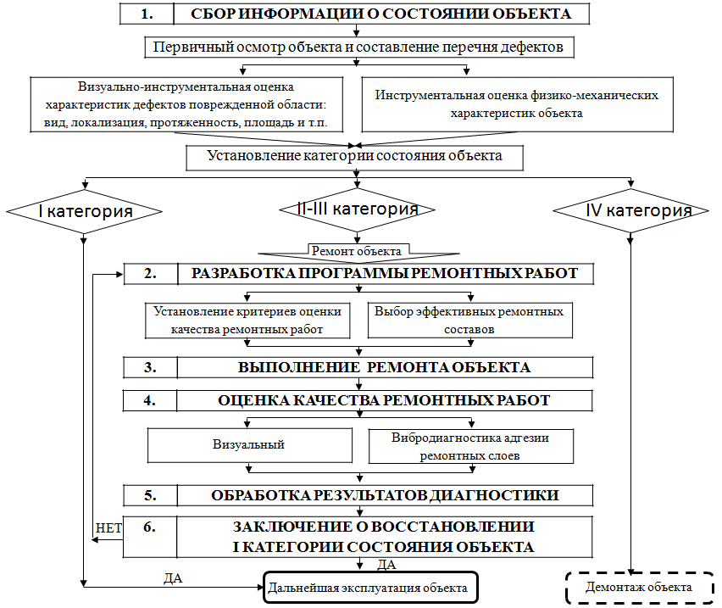
Рис. 1 - Алгоритм оценки категории технического
состояния опоры стойки ЛЭП

На первом этапе осуществляется визуальный осмотр, устанавливаются размеры конструкции, виды дефектов, их локализация, количество, параметры – размеры по протяженности и глубине. Методами неразрушающего контроля определяются прочностные характеристики. По результатам диагностики устанавливается категория технического состояния конструкции, в соответствии с которой принимается решение об объёмах, видах и сроках проведения ремонтных работ.
Разрабатывается программа проведения работ по восстановлению эксплуатационной надежности объекта. В лабораторных условиях подбирается ремонтный состав, отвечающий требованиям по физическим и химическим свойствам; отсутствию усадки ремонтного материала при твердении; адгезии не менее 1,5 МПа; прочности - не менее прочности бетона ремонтируемой конструкции; маркам по морозостойкости и водонепроницаемости; удобству применения.
После выполнения восстановительных работ осуществляется контроль качества ремонта. Критерием качества выполненных ремонтных работ является восстановление геометрических, прочностных и деформативных характеристик конструкции стойки опоры ЛЭП. Проводятся вибрационные испытания отремонтированной конструкции, регистрируется весь спектр частот собственных колебаний. На основе численного моделирования в конечно-элементном комплексе Ansys строится эквивалентная модель конструкции, проводится сравнительный анализ технических характеристик объекта до и после проведения ремонтных работ. Производится модальный расчет собственных колебаний, вычисляются собственные частоты колебаний. Устанавливается зависимость параметров собственных частот колебаний от величины адгезии между ремонтным составом и бетоном конструкции. На основе построенной зависимости устанавливаются косвенные прочностные характеристики, значения которых, при качественно выполненных ремонтных работах, соответствуют нормативным значениям. Принимается решение о переводе объекта в I категорию технического состояния.
Выводы. Разработанный алгоритм оценки качества выполнения ремонтных работ по восстановлению стоек опор ЛЭП с использованием комплекса методов визуальной, визуально-инструментальной и вибрационной диагностики позволяет повысить информативность технической диагностики, качество и эффективность проведения ремонтных работ. В дальнейшем, с использованием предложенного алгоритма, предполагается разработка методики оценки качества ремонта железобетонных конструкций стоек опор ЛЭП.
Работа выполнена при частичной поддержке Южного федерального университета (проект № 213.01. -2014/03ВГ), а также РФФИ (гранты № 14-38-50933 мол_нр. № 14-38-50915 мол_нр. 14-08-00546-A).

Литература
1. Рекомендации по проектированию усиления железобетонных конструкций зданий и сооружений реконструируемых предприятий. Надземные конструкции и сооружения / Харьковский Промстройниипроект, НИИЖБ. -М.: Стройиздат, 1992. - 191 с.
2. Гунгер Ю.Р., Тарасов А.Г., Чернев В.Т. Ультразвуковой и вибрационный контроль состояния железобетонных стоек опор и фундаментов воздушных линий электропередачи // Электроинфо. – 2005. – № 11. – С. 40–43.
3. Акопьян В.А., Рожков Е.В., Соловьев А.Н., Шевцов С.Н., Черпаков А.В. Идентификация повреждений в упругих структурах: подходы, методы, анализ: монография. Ростов-на-Дону: Издательство Южного федерального университета. 2015. - 74 с. ISBN 978-5-9275-1517-2.
4. Cherpakov,A.V., Soloviev,A.N., Gricenko,V.V., Goncharov,O.U. Damages identification in the cantilever-based on the parameters of the natural oscillations // Defence Science Journal 2016, №1. рр. 44-50.
5. Акопьян В.А., Соловьев А.Н., Кабельков А.Н., Черпаков А.В.
Оценка влияния поврежденности элемента строительной конструкции на параметры его спектра собственных частот методом конечных элементов //
Известия высших учебных заведений. Северо-Кавказский регион. Серия: Технические науки. 2009.№ 1. С. 55-58.
6. Егорочкина И.О., Шляхова Е.А., Черпаков А.В., Соловьев А.Н. Анализ влияния дефектов в основании опоры ЛЭП на параметры собственных поперечных колебаний на основе аналитической модели. //Инженерный вестник Дона. 2015. №4. URL: ivdon.ru/magazine/archive/ n4y2015.
7. Способ приготовления бетонной смеси: пат. 2548263 С1 Рос. Федерация: МПК C04B 40/00 (2006.01)/ Шляхова Е.А., Питерский А.М., Шляхов М.А. и др. заявитель и патентообладатель РГСУ (RU); опубл. 20.04.2015, Бюл.№ 11.
8. Егорочкина И.О. Рекомендации по подбору состава бетонов на вторичных заполнителях с разномодульными включениями //Вестник Южно-Уральского государственного университета. Серия: Строительство и архитектура. 2014. № 3. С. 49-53.
9. Шляхова Е.А., Холостова А.И. К вопросу повышения качества мелкозернистых бетонов на мелких песках // Инженерный вестник Дона, 2013, №4. URL: ivdon.ru/magazine/archive/n4y2013/2110/.
10. Шляхова Е.А., Шляхов М.А. Новый способ приготовления мелкозернистых бетонных смесей // Инженерный вестник Дона, №4 (2015) URL: ivdon.ru/ru/magazine/archive/n4y2015/3377.
11. Егорочкина И.О., Костыря Я.И. Алгоритм проведения комплексной диагностики конструкций незавершенного строительства // Инженерный вестник Дона, 2015, № 4. URL: ivdon.ru/magazine/archive/n4y2015.
12. Kanstad T. Nonlinear Analysis Considering Timedependent Deformations and Capasity of reinforced Concrete. -Norway. -Trondheim. -NTH. -1990, -349 p.

References
1. Rekomendatsii po proyektirovaniyu usileniya zhelezobetonnykh konstruktsiy zdaniy i sooruzheniy rekonstruiruyemykh predpriyatiy. Nadzemnyye konstruktsii i sooruzheniya [Recommendations for design and strengthening of reinforced concrete structures reconstructed buildings. Overground design and construction.] Kharkovskiy Promstroyniiproyekt. NIIZhB. M.: Stroyizdat. 1992. 191 р.
2. Gunger Yu.R., Tarasov A.G., Chernev V.T. Elektroinfo. 2005. № 11. рр.40–43.
3. Akop'yan V.A., Rozhkov E.V., Solov'ev A.N., Shevtsov S.N., Cherpakov A.V. Identifikatsiya povrezhdeniy v uprugikh strukturakh: podkhody, metody, analiz: monografiya. [Identification of damage in elastic structures: approaches, methods, analysis] Rostov-na-Donu: Izdatel'stvo Yuzhnogo federal'nogo universiteta. 2015. 74 р. ISBN 978-5-9275-1517-2.
4. Cherpakov,A.V., Soloviev,A.N., Gricenko,V.V., Goncharov,O.U. Defence Science Journal. 2016, №1. pp. 44-50.
5. Akop'jan V.A., Solov'ev A.N., Kabel'kov A.N., Cherpakov A.V. Izvestija vysshih uchebnyh zavedenij. Severo-Kavkazskij region. Serija: Tehnicheskie nauki, 2009, № 1. рр. 55-58.
6. Egorochkina I.O., Shlyakhova E.A., Cherpakov A.V., Soloviev A.N. Inženernyj vestnik Dona (Rus), 2015, № 4. URL: ivdon.ru/magazine/ archive/n4y2015.
7. Sposob prigotovleniya betonnoy smesi [A method of forming a concrete mix]: pat. 2548263 S1 Ros. Federatsiya: MPK C04B 40/00 (2006.01)/ Shlyakhova E.A., Piterskiy A.M., Shlyakhov M.A. i dr. zayavitel' i patentoobladatel' RGSU (RU); opubl. 20.04.2015, Byul. № 11.
8. Egorochkina I.O. Vestnik Yuzhno-Ural'skogo gosudarstvennogo universiteta. Seriya: Stroitel'stvo i arkhitektura, 2014, № 3. рр. 49-53.
9. Shlyakhova E.A., Kholostova A.I. Inženernyj vestnik Dona (Rus), 2014, №4. URL: ivdon.ru/magazine/archive/n4y2013/2110.
10. Shlyakhova E.A., Shlyakhov M.A. Inzhenernyy vestnik Dona (Rus), 2015, №4. URL: ivdon.ru/magazine/archive/n4y2015/3377.
11. Egorochkina I.O., Kostyrya Ya.I. Inženernyj vestnik Dona (Rus), 2015, № 4. URL: ivdon.ru/magazine/ archive/n4y2015.
12. Kanstad T. Norway. Trondheim. NTH. 1990. 349p.

